Упътване
за съдомиялни машини за вграждане
(широчина 60 см и 45 см)

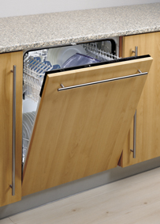





Официален вносител
ИНТЕРСЕРВИЗ УЗУНОВИ АД

Инструкции за безопасност

Инструкции за работа и безопасност
Настоящото упътване е неразделна част от уреда: То трябва да се пази винаги заедно със съдомиялната машина. Внимателно прочетете инструкциите в това упътване.
Инсталацията трябва да се направи от квалифициран техник в съответствие с разпоредбите в сила. Този уред е предназначен за домашно ползване и съответства на валидните в момента Директиви ЕЕС 72/23, 897336 (включително 92/31), включително и тази за предпазване и елиминиране на радиочестотни смущения.
Уредът е предназначен за следната цел: миене и сушене на съдове; всякаква друга употреба се счита за неправилна. Производителят не носи отговорност за използване, различно от описаното по-горе предназначение.

Табелката с номинални данни, серийния номер и маркировките е поставена на видимо място във вътрешния ъгъл на вратата. Тя не трябва да се маха.

Не оставяйте опаковъчни материали без наблюдение в дома си. Отделете различните материали, които съставят опаковката и ги изхвърлете.

Уредът трябва да бъде заземен в съответствие с валидните разпоредби за безопасност. Производителят не носи отговорност за наранявания или повреди, причинени от това, че уредът не е заземен или е заземен неправилно.

Ако уредът не се свързва към електрическата мрежа с щепсел, необходимо е да се инсталира изолационен прекъсвач с контактно разстояние мин. 3 мм.

Щепселът на захранващия кабел и съответната щепселна кутия трябва да са от един тип и да съответстват на валидните разпоредби. Проверете дали напрежението и честотата на електричеството отговарят на изискванията на табелката с номинални данни.
Никога не вадете щепсела с дърпане на кабела.

- След инсталирането щепселът трябва да остане достъпен.
- В случай на повреда на захранващия кабел, той трябва да се подмени от квалифициран техник.
- След подмяна на захранващия кабел проверете дали държачът, който подсигурява кабела, е застопорен сигурно на място.

Ако уредът е инсталиран на под с мокет или килим, трябва да сте сигурни, че отворите от долната страна не са запушени.

Винаги изключвайте съдомиялната машина след ползване за икономия на енергия.

Остарелите уреди трябва да се направят неизползваеми. Отрежете захранващия кабел след като го извадите от щепселната кутия на стената и обезопасете всички компоненти, които могат да представляват опасност за деца (предпазители, врати и др.). След това уредът трябва да се изхвърли на специално определено за това място.

В случай на повреда изключете съдомиялната машина от електрическата мрежа и прекъснете крана за водата. След това се обадете на квалифициран техник.

Не използвайте уреди, които са били повредени по време на пренасянето! Ако се съмнявате, консултирайте се с продавача.
Уредът трябва да се инсталира и свърже в съответствие с инструкциите на производителя или на квалифициран техник.

Уредът е предназначен за използване от възрастни. Не позволявайте на деца да се приближават или да играят със съдомиялната машина. Децата не трябва да имат достъп до миещите препарати и до отворената врата на машината. Опаковъчните материали (пластмасови торбички, полистирол, метални пръчки и др.) не трябва да бъдат достъпни за деца.
Пазете децата далеч от отворената машина. Уредът може да съдържа остатъци от препарат, който да причини необратими увреждания на очите, устата и гърлото, както и евентуално смърт от задушаване.

Не поставяйте вътре разтворители, като алкохол или терпентин, които могат да причинят експлозия.

Не зареждайте съдове, които са замърсени с пепел, восък или бои.

Облягането или сядането на вратата на съдомиялната машина, когато е отворена, може да доведе до преобръщане на уреда, което да изложи хората на риск.

Не пийте водните остатъци, които може да се намират в съдовете или уреда след края на програмата за измиване и преди цикъла за сушене.

Модели с AQUASTOP - устройство
Устройството “аквастоп” предпазва от наводняване в случай на изтичане на вода. Когато устройството аквастоп се задейства, повикайте квалифициран техник да определи и поправи повредата.
В моделите, оборудвани с устройство аквастоп, има автоматичен клапан във впускателния маркуч. Не режете маркуча и не оставяйте автоматичния клапан да пада във водата. В случай на повреда на впускателния маркуч, изключете уреда от електрическата и водопроводната мрежа.

Веднага след инсталиране на съдомиялната машина направете бърз тест на уреда, като следвате инструкциите по-долу. Ако съдомиялната не работи правилно, изключете я от електрическата мрежа и се обадете в най-близкия сервизен център. Не се опитвайте да поправите уреда сами.

Съдомиялната машина отговаря на всички изисквания, определени от валидните разпоредби за безопасност и електрическо оборудване. Всяка техническа проверка трябва да се провежда единствено от квалифициран и оторизиран техник: Поправки, правени от неоторизирани лица, правят гаранцията невалидна, както и излагат потребителя на потенциална опасност.

Производителят не носи никаква отговорност за наранявания на лица или повреда на имущество, причинени от неспазване на горните предпазни мерки или от използване на неоригинални резервни части.

Свързване към водопровода
Маркучът за свързване с водопровода е разположен от задната страна на съдомиялната машина.
а/ Свържете маркуча с водопроводния кран и здраво затегнете стягащия гайка:
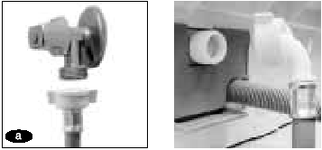

б/ Маркучът се разполага между стената и съдомиялната машина, но така че да не бъде прегънат и да не се се разтяга:

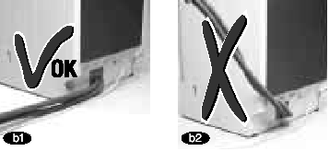

Изходът на канализационната тръба, в която се вкарва дренажният маркуч на съдомиялната машина, трябва да бъде монтиран на височина между 25 см и 100 см от пода:

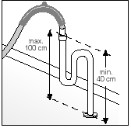

Свързване към електрическата мрежа
Проверете дали напрежението в ел. мрежа е 220V-230V/50Hz.
ВАЖНО: Контактът трябва да бъде заземен!

Нивелиране и позициониране
Монтирайте фиксиращите скоби в ъглите на съдомиялната машина, тъй като с тяхна помощ ще фиксирате съдомиялната на мястото й в нишата, където ще бъде вградена:
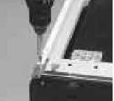

Ако монтирате съдомиялната машина в корпус на кухня с общ цокъл, е необходимо да отстраните пластмасовите планки за крачетата на уреда, като първо ги разхлабите и след това ги свалите:
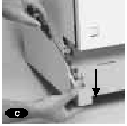
Преди да монтирате съдомиялната машина в ниша я повдигнете с помощта на задните крачета до височина, при която остава 3 см свободно пространство между съдомиялната и кухненския плот:
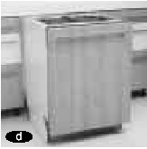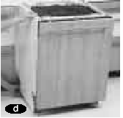

След това настройте предните крачета до желаната височина:

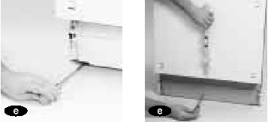

Монтиране на вратата
В окомплектовката на съдомиялната машина е включен шаблон за монтаж на вратата. Наложете шаблона върху панела на вратата като спазвате маркерите. Маркирайте местата на дупките и разпробийте дупките със свредло Ф 2.5 мм. Фиксирайте планките в дупките като съблюдавате извивките да са надолу:
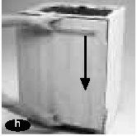

Поставете панела върху вратата, като съблюдавате планките да влязат в местата им във вратата на съдомиялната машина. Дръпнете ги надолу докато панелът застане стабилно и се подравни по височина с вратата.
ВАЖНО: Максималното и съответно минималното допустимо тегло на панела за вратата са съответно max 6.5 кг и min 3 кг.

Отворете внимателно вратата на съдомиялната машина като придържате панела и го фиксирайте с винтове, като се уверите, че панелът е добре подравнен:
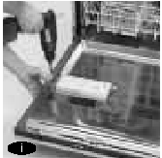

Ако пружините на вратата с монтиран панел не са достатъчно силни, навийте два допълнителни винта, които можете да намерите в торбичката с окомплектовката на съдомиялната машина:
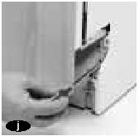

Поставете съдомиялната на мястото й. Регулирайте крачетата й докато горната част на съдомиялната опре до долната част на кухненския плот. Поставете цокъла на мястото му, като го изрежете (ако се налага) в частта му под вратата на съдомиялната така че вратата да не опира в цокъла при отваряне:
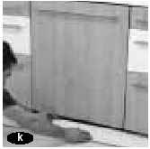

Фиксирайте съдомиялната към кухненския плот:

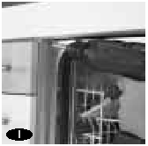

От двете страни на съдомиялната трябва да се остави разстояние от поне 2 мм до старниците на корпуса или до други уреди.

За инсталирането на съдомиялни с панел от неръждаема стомана трябва да се спазват следните инструкции:
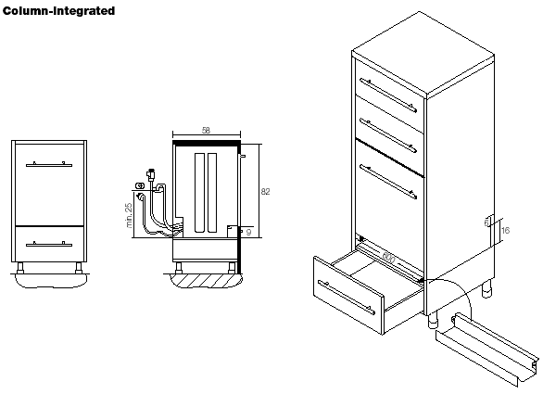

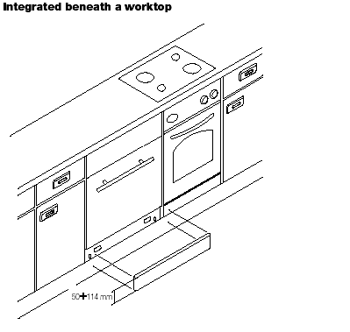

Ръчно регулиране на омекотяването на водата

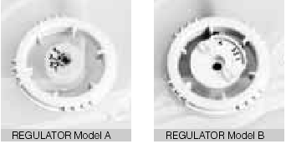

Ако от вътрешната страна на съдомиялната ви машина има регулатор за сол от горепосочения тип, завъртете регулатора на подходяшата позиция за сол като съблюдявате следната скала:

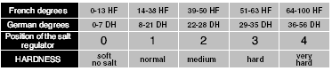
мека нормална средно търда много твърда
твърда

Автоматично регулиране на омекотяването на водата
При някои модели регулаторът за соли е електронен и се управлява от котролния панел на съдомиялната машина:

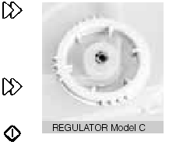
- Задръжте натиснат бутона за съкращаване на времето за 3 секунди. Дисплеят ще покаже цифра, пред която е изписана буквата “L” (напр. L1).
- Натиснете бутона за съкращаване на времето, за да изберете желаната от Вас степен.
- Потвърдете избора си чрез натискане на бутон СТАРТ/ПАУЗА.

Сипване на сол за омекотяване на водата
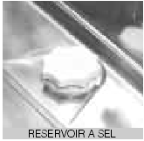
Когато сипвате за първи път сол в контейнера за сол Вие трябва да направите следното:

a/ Сипете солта в контейнера за сол, но не го запълвайте до горе.
б/ Долейте вода до ръба на контейнера
в/ Разбъркайте с лъжица
г/ Затворете здраво капака на контейнера.
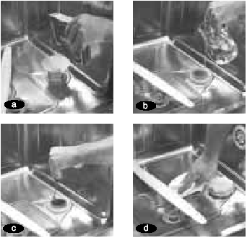

Кога се допълва сол в контейнера?
Светлинният индикатор на контролния панел на съдомиялната светва, когато има нужда от допълване със сол за съдомиялни машини:
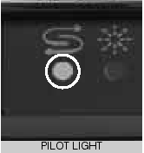

Полиращ препарат
Полиращият препарат спомага за по-бързото изсушаване на съдовете и предотвратява образуването на следи от водни капки по съдовете. Контейнерът за полиращ препарат е разположен от вътрешната страна на съдомиялната машина и има 4 степени на регулиране:
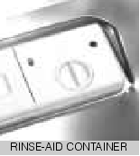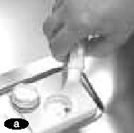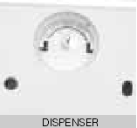

Кога трябва да добавим полиращ препарат?
При намаляване на полиращия препарат под минималното ниво съдомиялната машина сама дава знак чрез светване на индикатора за полиращия препарат на конролния панел:
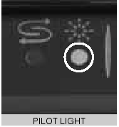

Измиващ препарат
Измиващият препарат се изсипва/поставя в контейнера (в по-голямата секция) от вътрешната страна на съдомиялната машина непосредствено до контейнера за полиращия препарат:
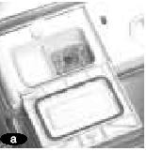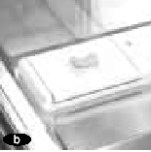
След поствянето на миещия препарат затворете добре капака на контейнера. При някои програми е необходимо допълнително количетво препарат, който се поставя в по-малката секция на контейнера.

Подреждане на съдовете

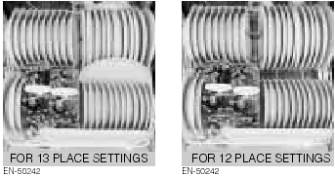
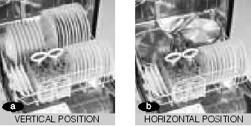

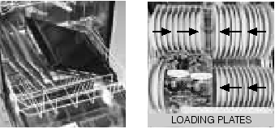

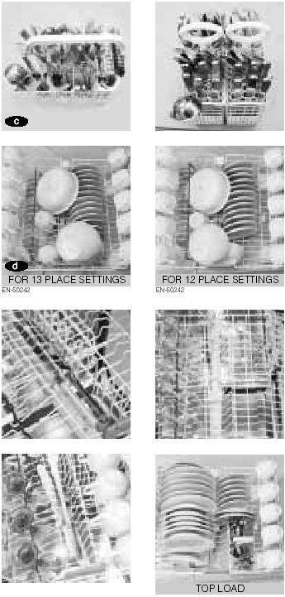

Регулиране на височината на горната кошница
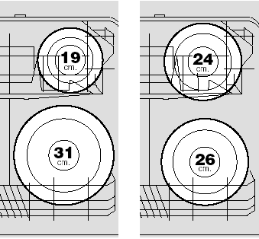

Модел А Модел Б
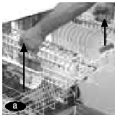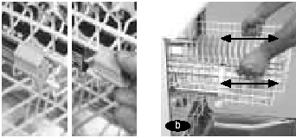

ИЗБОР НА ПРОГРАМА НА СЪДОМИЯЛНАТА МАШИНА

При 60 сантиметрови съдомиялни за вграждане:
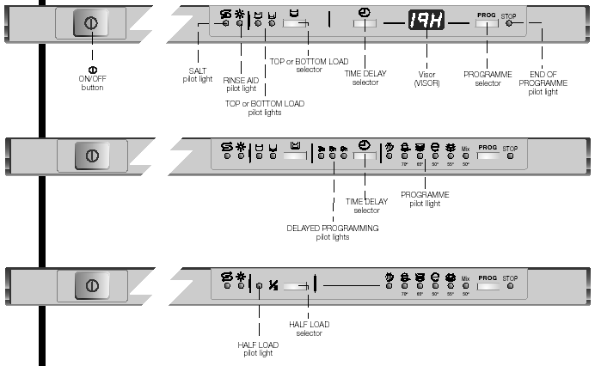
Вкл./Изкл.
Индикатор за сол
Индикатор за полиращ препарат
Избор на долно / горно зареждане

Отложен старт
Дисплей
Избор на програма
Индикатор за край на програмата
Индикатори за отложен старт
Избор на отложен старт
Индикатор за програмите
Индикатор за полузареждане
Избор на полузареждане

При 45 сантиметрови съдомиялни за вграждане

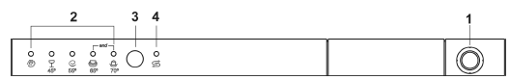

1. Бутон ON/OFF (ВКЛ./ИЗКЛ.)
Натискането на този бутон захранва уреда с електричество.
- Светлинен индикатор ИЗБРАНА ПРОГРАМА
Светването на този индикатор отбелязва избраната програма и наличието на повреда (решаване на проблеми).
- Бутон ИЗБОР НА ПРОГРАМА.
С натискане на този бутон последователно можете да изберете желаната програма.
- ПРЕДУПРЕДИТЕЛНА СВЕТЛИНА ЗА СОЛТА (само за определени модели).
Светването на тази лампа сигнализира, че контейнерът за сол е празен.

За да изберете програма трябва да направите следното:

а) Отворете вратата на съдомиялната машина:
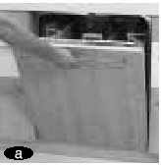

b) Натинете бутон “ON” на вратата:
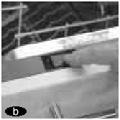

c) Изберете програма с помощта на бутон “PROG”:
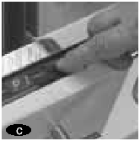
d) При моделите без дисплей ще светне индикаторът за съответната програма, а при моделите с дисплей ще се появи номера на програмата предшестван от буквата “P”:
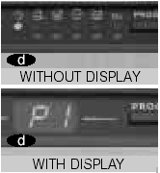

ТАБЛИЦА
с програмите за измиване при 60 сантиметрови съдомиялни машини за вграждане

ПРОГРАМА | ТЕМПЕРАТУРА  оС | СИМВОЛ | ЗАМЪРСЕНОСТ НА СЪДОВЕТЕ | КОЛ-ВО ПРЕПАРАТ (гр.) | ОБЩ РАЗХОД ЗА 12 КОМПЛ.  кВтч / л | ВРЕМЕ-  ТРАЕНЕ
ИЗПЛАКВАНЕ | СТУДЕНА ВОДА |  | За съдове, които няма да се измиват веднага | Без препарат | 0.0007 кВтч/ 3 л | 7
ИНТЕНЗИВНА | 70 |  | За много замърсени съдове вкл.тенджери и тигани | 25 + 15 | 1.4 кВтч/ 12 л | 90
НОРМАЛНА | 65 |  | За нормално замърсени съдове | 25+5 | 1.2 кВтч/ 12 л | 87
АВТОМАТИЧНА | 55-65 |  | За нормално замърсени съдове | 25+5 | 1.2 кВтч/ 12 л | 87
ИКОНОМИЧНА | 50 |  | За леко замърсени съдове | 25+5 | 1.05 кВтч/ 12 л | 138
МИКС | 50 |  | За леко замърсени деликатни съдове | 25+5 | 0.87 кВтч/ 12 л | 87
БЪРЗА | 55 |  | За съвсем леко замърсени съдове | 25 | 0.79 кВтч/ 10 л | 51
ЕКСПРЕСНА  FAST | 40 |  | За съвсем леко замърсени съдове на горна кошница | 20 | 0.3 кВтч/ 7.4 л | 18
ТАБЛИЦА
с програмите за измиване при 45 сантиметрови съдомиялни машини за вграждане

Програма, номер и символ |  |  | Зареждане на съдове и прибори | Развитие на програмата
1 |  | Накисване | Панери и чинии, чакащи следващо измиване | Студено предварително измиване
2 |  | Деликатна | Измиване веднага след използване, за леко замърсени чини | Измиване при 45⁰ С  Студено изплакване  Изплакване при 67⁰ С  Сушене
3 |  | ЕКО (*)  EN 50242 | Измиване веднага след използване за нормално замърсени чинии | Измиване при 55⁰ С  Студено изплакване  Изплакване при 67⁰ С  Сушене
4 |  | Нормална | Чинии с нормално замърсяване | Студено предварително измиване  Измиване при 65⁰ С  Студено изплакване  Изплакване при 67⁰ С  Сушене
5 |  | Интензивна | Много замърсени тенджери и чинии (с изключение на деликатни прибори) | Предварително измиване при 45⁰ С  Измиване при 67⁰ С  2 студени изплаквания  Изплакване при 70⁰ С  Сушене

ФУНКЦИОНАЛНИ БУТОНИ
 Отложен страт – 3, 6 и 9 часа.

 Бутон за избор на работа само на долна / горна кошница

 Бутон за половин зареждане – важи само за горната кошница.

След като сте включили съдомиялната машина (бутон ON/OFF) и сте избрали програма и функционални бутони само затворете вратата и съдомиялната машина ще стартира програмата.

Когато прогармата достигне своя край, съдомиялната машина издава акустичен сигнал в продължение на 3 секунди и светва индикаторът за край на програмата:
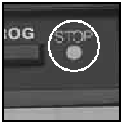

Общи предупреждения и препоръки

Преди първото използване на съдомиялната машина препоръчваме да прочетете следните препоръки относно вида съдове, които ще миете и тяхното зареждане.
Като цяло няма ограничения при миенето на домашни съдове, но в някои случаи е необходимо да се вземат предвид техните характеристики.
Преди да заредите съдовете в кошовете е необходимо да:
- отстраните твърдите остатъци от храна: например кокали, рибни кости и др., които могат да запушат филтъра или да повредят миещата помпа.
- Накиснете всички тенджери и тигани със загорели остатъци от храна на дъното, за да улесните отстраняването им, след това ги заредете в ДОЛНИЯ КОШ.

Не е необходимо да миете съдовете под течаща вода преди да ги заредите в кошовете, тъй като така само се разхищава вода.

Правилното зареждане на съдовете спомага за получаване на оптимални резултати.

ВНИМАНИЕ!
- Проверете дали съдовете са точно на място, така че да не могат да се преобърнат или да попречат на въртенето на пръскащите конзоли по време на миенето.
- Не поставяйте много малки предмети в кошовете, тъй като те могат да паднат и да попречат на въртенето на пръскащите конзоли или на миещата помпа.
- Съдове като керамични и стъклени чаши, купи и буркани винаги трябва да се зареждат с отвора надолу и с кухината под ъгъл за да може водата да се изтича.
- Не нареждайте съдовете на куп и не ги поставяйте така, че да се покриват.
- Не поставяйте стъклените чаши прекалено близко една до друга, тъй като могат да се счупят или да се появят петна на местата, където са се допирали.

ПРОВЕРЕТЕ дали предметите могат да се мият в съдомиялна машина.

Предмети, които не са подходящи за миене в съдомиялна машина:
- Дървени съдове, тенджери и тигани: могат да бъдат повредени от високите температури по време на миенето.
- Ръчно изработени предмети: те рядко са подходящи за миене в съдомиялна машина. Сравнително високите температури и използваните препарати могат да ги повредят.
- Пластмасови съдове: те не са топлоустойчиви и могат да се обезформят. Топлоустойчивите пластмасови съдове трябва да се поставят в горния кош.
- Съдове и предмети от мед, калай, цинк и месинг: стават на петна.
- Алуминиеви съдове: предмети, направени от анодиран алуминий, могат да изгубят цвета си.
- Сребърни съдове: може да станат на петна.
- Стъкло и кристал: като цяло стъклените и кристални предмети могат да се мият в съдомиялната. Някои видове стъкло и кристал обаче може да загубят блясъка си след много измивания. Затова за тези предмети се препоръчва използването на най-малко агресивната програма.
- Декорирани предмети: декорираните предмети, които се предлагат на пазара, по принцип могат да издържат миенето в машината, макар че цветовете може да избледнеят след многократно миене в съдомиялна. Ако имате съмнения за устойчивостта на цветовете, се препоръчва да миете само няколко предмета едновременно за приблизително един месец.

Автодиагностика с кодове за грешки при наличие на аномалия

F1 – Затворете вратата
F2 – Няма водно захранване
F3 – Няма дрениране на водата
F4 - Наводняване
F5 - Прегряване
F6 – Недостатъчно загряване
F7 – Неработещ датчик за температурата
F8 – Няма налягане на водата
F9 – Неравномерна работа на дюзите за вода

